**UNIVERSIDADE PAULISTA - UNIP**

**Danival Daniel de Oliveira – RA: B6549C6**

**Gustavo Moreira Cardozo – RA: B676IJ3**

**Johnny Cicero dos Santos – RA: B824476**

**Lineker Oliveira Pina – RA: B7964I8**

**Marlon de Souza Pereira – RA: B6403D0**

**AS BUILT**

Hóquei de Robôs

SÃO PAULO

2016

RESUMO

Relatório de construção do projeto “Atividades Práticas Supervisionadas – Hóquei de Robôs”.

LISTA DE ILUSTRAÇÕES

Imagem 1 – Criação por App Inventor Blocks Editor 9

Imagem 2 – Criação por App Inventor APK Designer 9

Imagem 3 – Conexões Principais 10

Imagem 4 – Esboço de Construção 16

SUMÁRIO

1. Mudanças 7

2. O PROJETO 8

3. Controle 9

4. CONSTRUÇÃO DO ROBÔ 10

4.1. Ligação Dos Componentes Principais 10

4.2. Código De Configuração Do Módulo Bluetooth Shield 10

4.3. Código De Programação Da Placa Arduino 11

5. Desenho do Projeto 16

# Mudanças

Durante a construção, o lançador foi removido devido complicações no desenvolvimento e com a possibilidade de danificar outros projetos.

O controle não foi alterado, apenas compilado para o uso em dispositivos Android.

Na construção, a protoboard foi removida e os componentes foram ligados diretamente na fonte de energia e nos demais componentes. O código de programação foi separado em dois, ficando com o código de programação do módulo Bluetooth e a programação do movimento do robô, já que o módulo só precisa ser codificado uma vez. A programação do movimento foi alterada para remover a função do lançador e melhorar a conexão entre o módulo Bluetooth e o aparelho Android.

O layout do robô foi alterado para se adequar melhor às normas da competição.

# O PROJETO

Durante a construção do projeto, o lançador foi “descartado” devido ao consumo de energia e sua posição no robô, que não atingiria, de forma eficaz, o disco e poderia danificar outros projetos devido à rotação contínua de seu eixo e sua exposição, que infringiria a Norma 2.7.2.1 do “Manual de Atividade Prática Supervisionada”.

# Controle

Controle criado utilizando o APP Inventor do Google (Imagem 1).

Imagem 1 – Criação por App Inventor Blocks Editor

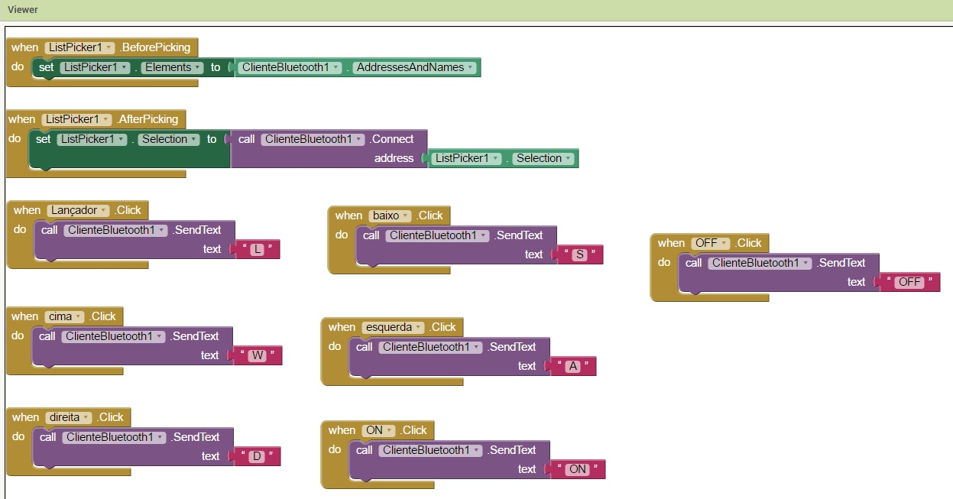

Fonte: Google APP Inventor / Lineker Oliveira Pina

Imagem 2 – Criação por App Inventor APK Designer

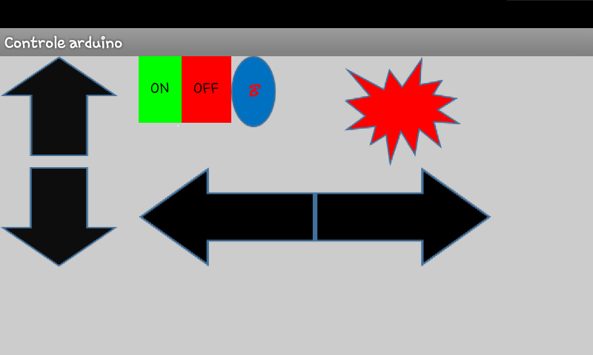

Fonte: Google APP Inventor / Lineker Oliveira Pina

# CONSTRUÇÃO DO ROBÔ

## Ligação Dos Componentes Principais

A ligação foi alterada para remover a protoboard do sistema, os componentes foram conectados diretamente, dessa forma, houve uma economia de espaço e também evita que os componentes se desconectem do circuito.

Imagem 3 – Conexões Principais

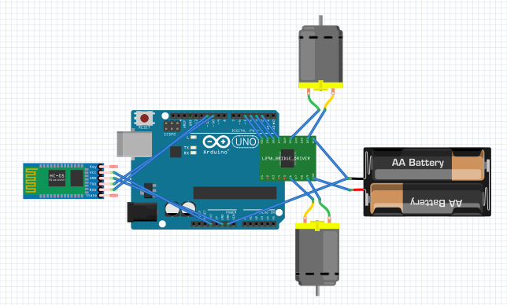

Fonte: Gustavo / Fritzing

## Código De Configuração Do Módulo Bluetooth Shield

O código foi separado da programação principal para aumentar o desempenho de decodificação da placa Arduino UNO, pois o módulo Bluetooth só precisa ser configurado uma única vez.

#include <SoftwareSerial.h>

SoftwareSerial mySerial(10, 11); // RX, TX

String command = "";

void setup()

{

Serial.begin(115200);

Serial.println("Type AT commands!");

mySerial.begin(9600);

}

void loop()

{

if (mySerial.available()) {

while(mySerial.available()) {

command += (char)mySerial.read();

}

Serial.println(command);

command = "";

}

if (Serial.available()){

delay(10);

mySerial.write(Serial.read());

}

}

## Código De Programação Da Placa Arduino

A programação foi alterada para remover o lançador e a configuração do módulo bluetooth. Foi adicionado um “Delay” nos comandos para parar os motores sem ter que acionar outro comando.

#include <Servo.h> //Incluir biblioteca para controlar o servo motor.

#include <SoftwareSerial.h> //Incluir biblioteca para ativar o modulo Bluetooth.

SoftwareSerial mySerial(10, 11); // 10-RX, 11-TX

int IN1 = 2;

int IN2 = 3;

int IN3 = 4;

int IN4 = 5;

void setup() {

mySerial.begin(9600);

//Define os pinos como saida

pinMode(IN1, OUTPUT);

pinMode(IN2, OUTPUT);

pinMode(IN3, OUTPUT);

pinMode(IN4, OUTPUT);

}

void loop()

{

char comando = mySerial.read();

if(comando == 'W') //Se algo for recebido pela serial do módulo bluetooth

{

digitalWrite(IN1, HIGH);

digitalWrite(IN2, LOW);

digitalWrite(IN3, HIGH);

digitalWrite(IN4, LOW);

delay (200);

digitalWrite(IN1, LOW);

digitalWrite(IN2, LOW);

digitalWrite(IN3, LOW);

digitalWrite(IN4, LOW);

}

else if(comando == 'S') //Se algo for recebido pela serial do módulo bluetooth

{

digitalWrite(IN1, LOW);

digitalWrite(IN2, HIGH);

digitalWrite(IN3, LOW);

digitalWrite(IN4, HIGH);

delay (200);

digitalWrite(IN1, LOW);

digitalWrite(IN2, LOW);

digitalWrite(IN3, LOW);

digitalWrite(IN4, LOW);

}

else if(comando == 'D') //Se algo for recebido pela serial do módulo bluetooth

{

digitalWrite(IN1, HIGH);

digitalWrite(IN2, LOW);

digitalWrite(IN3, LOW);

digitalWrite(IN4, HIGH);

delay (200);

digitalWrite(IN1, LOW);

digitalWrite(IN2, LOW);

digitalWrite(IN3, LOW);

digitalWrite(IN4, LOW);

}

else if(comando == 'A') //Se algo for recebido pela serial do módulo bluetooth

{

digitalWrite(IN1, LOW);

digitalWrite(IN2, HIGH);

digitalWrite(IN3, HIGH);

digitalWrite(IN4, LOW);

delay (200);

digitalWrite(IN1, LOW);

digitalWrite(IN2, LOW);

digitalWrite(IN3, LOW);

digitalWrite(IN4, LOW);

}

else {

digitalWrite(IN1, HIGH);

digitalWrite(IN2, HIGH);

digitalWrite(IN3, HIGH);

digitalWrite(IN4, HIGH);

}

}

# Desenho do Projeto

Devido à Norma 2.6.2 do “Manual de Atividade Prática Supervisionada”, o layout do Robô foi alterado para remover as pontas e bordas cortantes.

Imagem 4 – Esboço de Construção

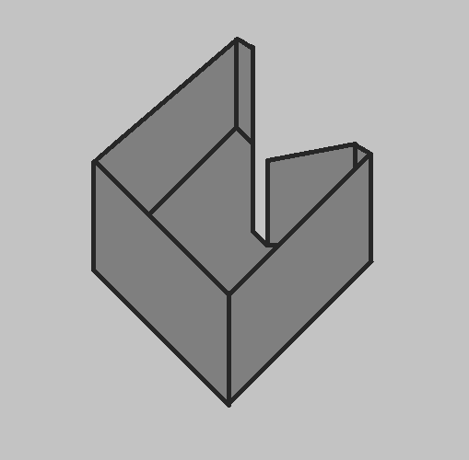

Fonte: Gustavo Moreira Cardozo